МІНІСТЕРСТВО ОСВІТИ І НАУКИ УКРАЇНИ

Національний аерокосмічний університет ім. М. Є. Жуковського

«Харківський авіаційний інститут»

Практична робота № 2

з «Back-end програмування»

на тему: «Створення веб-сервісу пошуку інформації»

Виконав: студент групи № 529ст

напряму підготовки (спеціальності)

_____Грицішин Я.Б__________

(прізвище й ініціали студента)

Прийняв: ___доц._ВоробйовА.В.

(посада, науковий ступінь, прізвище й ініціали)

Національна шкала: __________

Кількість балів: _____

Оцінка: ECTS _____

Харків – 2023

**Завдання 1**

1. На своем локальном ПК, перейдите в папку с проектами, откройте в ней

Git Bash, и в окне терминала, выполните команду для клонирования

удаленного репозитория, содержащего заготовку для сайта с гостевой

книгой:

git clone <https://github.com/and-vorobiov/guestbook.git>

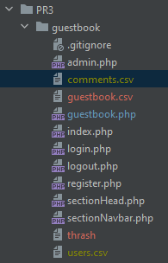

1. Реализация проекта сайта с гостевой книгой

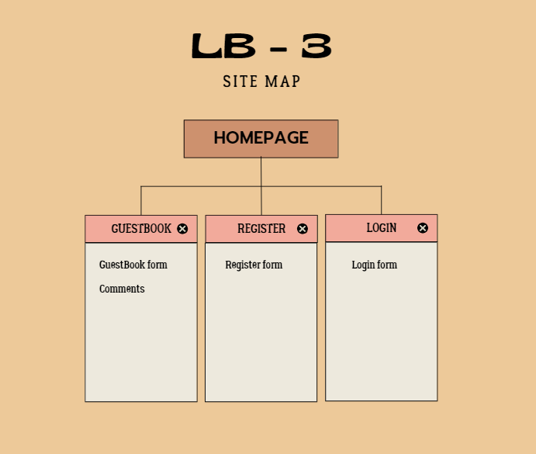

**Завдання 2**

Для получения данных от пользователей, создайте html-форму со

следующими полями: email, name, text, и кнопкой отправить, в качестве

метода укажите POST (см. TODO: create guestBook html form).

Вийшов наступний код :

<!-- *TODO: create guestBook html form* -->  
 <form method="post">  
 <div class="form-group">  
 <label for="email">Email:</label>  
 <input class="form-control" type="email" id="email" name="email" required>  
 <div>  
 <div class="form-group">  
 <label for="name">Name:</label>  
 <input class="form-control" type="text" id="name" name="name" required>  
 <div>  
 <div class="form-group">  
 <label for="text">Text:</label>  
 <textarea class="form-control" id="text" name="text" required></textarea>  
 <div>  
 <button type="submit" class="btn btn-primary">Отправить</button>  
 </form>

Результат коду:

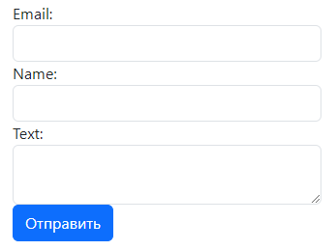

Напишите обработчик данных из этой формы (TODO 3: CODE by

REQUEST METHODS), который реализует:

* проверку наличия данных средствами функций isset() или empty() из суперглобального массива $_POST;
* по необходимости, выполнить валидацию;
* подготовить данные к сохранению;
* открыть файл comments.csv, сохранить в него данные и закрыть его после завершения работы.
* // *TODO 3: CODE by REQUEST METHODS (ACTIONS) GET, POST, etc. (handle data from request): 1) validate 2) working with data source 3) transforming data*// проверка наличия данных в $_POST  
  if (isset($_POST['email']) && isset($_POST['name']) && isset($_POST['text'])) {  
   $email = $_POST['email'];  
   $name = $_POST['name'];  
   $text = $_POST['text'];  
    
   // Валидация данных  
    
   $data = array(  
   'email' => $email,  
   'name' => $name,  
   'text' => $text  
   );  
    
   $jsonString = json_encode($data);  
    
   $file = fopen('comments.csv', 'a');  
   fwrite($file, $jsonString . "\n");  
   fclose($file);  
  }

Реализовать функционал получения данных из файла guestbook.csv, и их

отрисовку на страницу (TODO: render guestBook comments).

<!-- *TODO: render guestBook comments* -->  
<?php  
if (file_exists('comments.csv')) {  
 $file = fopen('comments.csv', 'r');  
 $jsonStrings = file('comments.csv');  
  
 foreach ($jsonStrings as $jsonString) {  
 $comment = json_decode($jsonString, true);  
  
 echo '<div class="comment">';  
 echo '<p>' . $comment['text'] . '</p>';  
 echo '<p>By ' . $comment['name'] . ' (' . $comment['email'] . ')</p>';  
 echo '</div>';  
 }  
  
 fclose($file);  
}  
?>

Результат роботи коду:

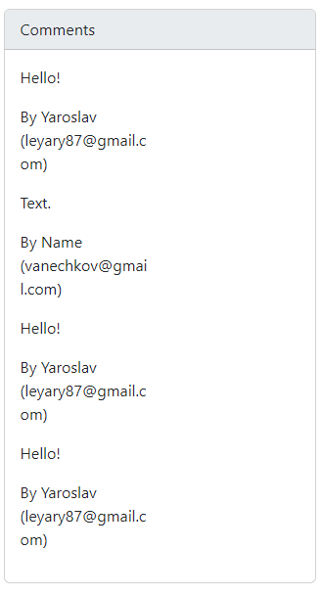

Посилання на репозиторій: <https://github.com/Yaroslav1001/Back_end_Gritsyshin_Yaroslav_529st/tree/pr_3>

**Висновок**

Задачою даної роботи було створення веб-сайту з гостьовою книгою і реалізація її функціоналу. Для цього спочатку було клоновано відповідний репозиторій з GitHub на локальний ПК, створено html-форму з полями для введення інформації про коментарі, а також реалізовано обробку цих даних за допомогою PHP, збереження їх у файлі comments.csv та відображення на сторінці веб-сайту.

Отже, завдяки виконанню цієї роботи ми навчилися клонувати репозиторій з GitHub на локальний ПК, створювати html-форми з полями для введення даних, реалізовувати обробку даних на стороні сервера за допомогою PHP, зберігати отримані дані у файлі та відображати їх на сторінці веб-сайту.